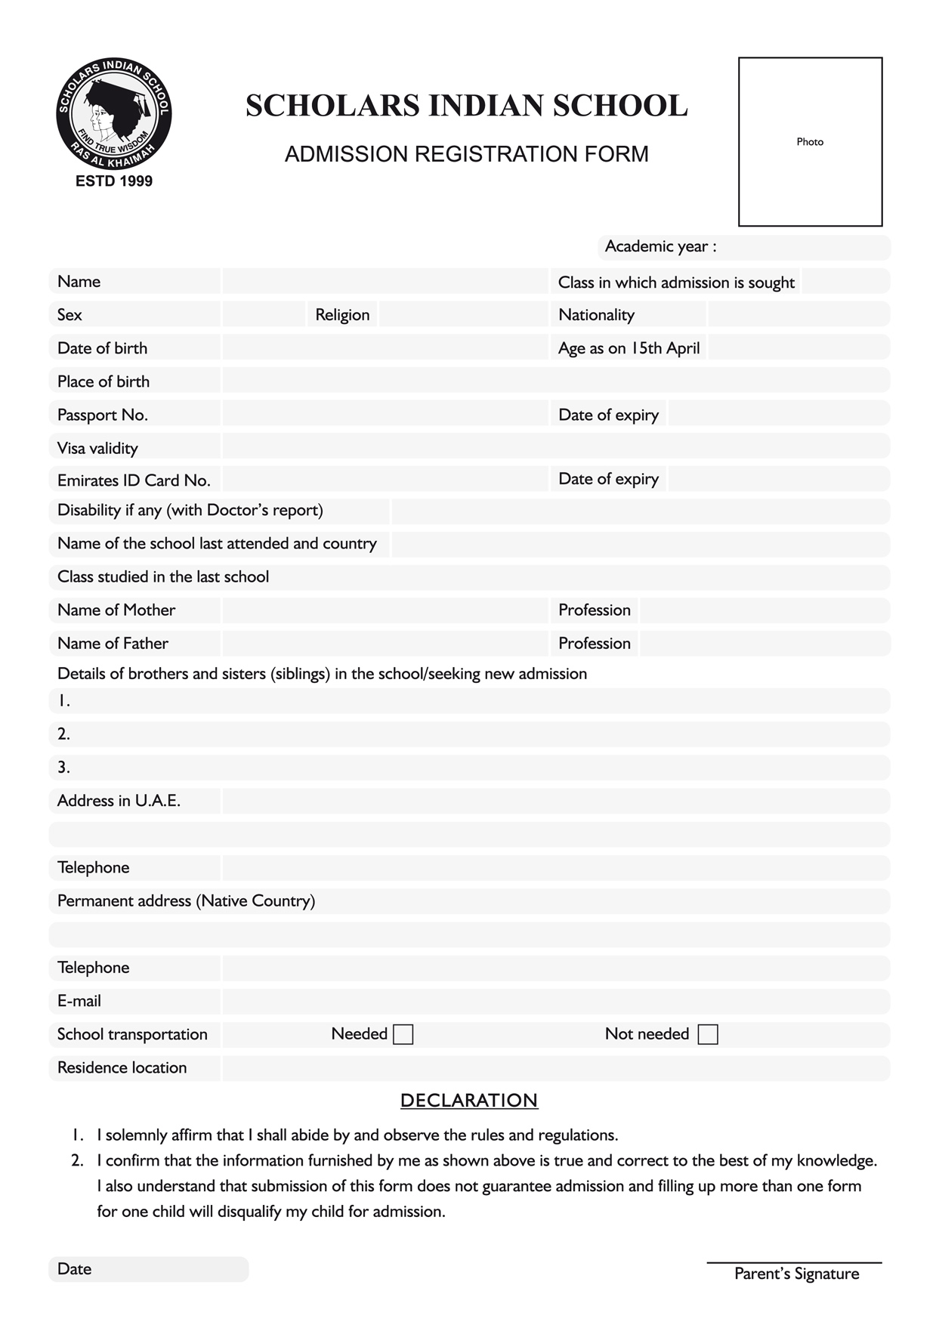

Male

Hindu

vzvzvzvzvz

vzvzvzvzvz

vzvzvzvzvz

vzvzvzvzvz

vzvzvzvzvz

vzvzvzvzvz

vzvzvzvzvz

vzvzvzvzvz

vzvzvzvzvz

vzvzvzvzvz

vzvzvzvzvz

vzvzvzvzvz

vzvzvzvzvz

vzvzvzvzvz

vzvzvzvzvz

vzvzvzvzvz

vzvzvzvzvz

vzvzvzvzvz

vzvzvzvzvz

vzvzvzvzvz

vzvzvzvzvz

vzvzvzvzvz

vzvzvzvzvz

fadfafa

gsgsgsg

vzvzvzvzvz

22-4-1988

America

abcdefg

Life long

no

no

Cambridge University, London

Nithin